Изменения в Устав зарегистрированы
Управлением Министерства юстиции Российской Федерации
по Приволжскому федеральному округу 23 ноября 2007 года.
Государственный регистрационный № RU 165140002007002

ТАТАРСТАН РЕСПУБЛИКАСЫ  БУА  РАЙОН СОВЕТЫ | 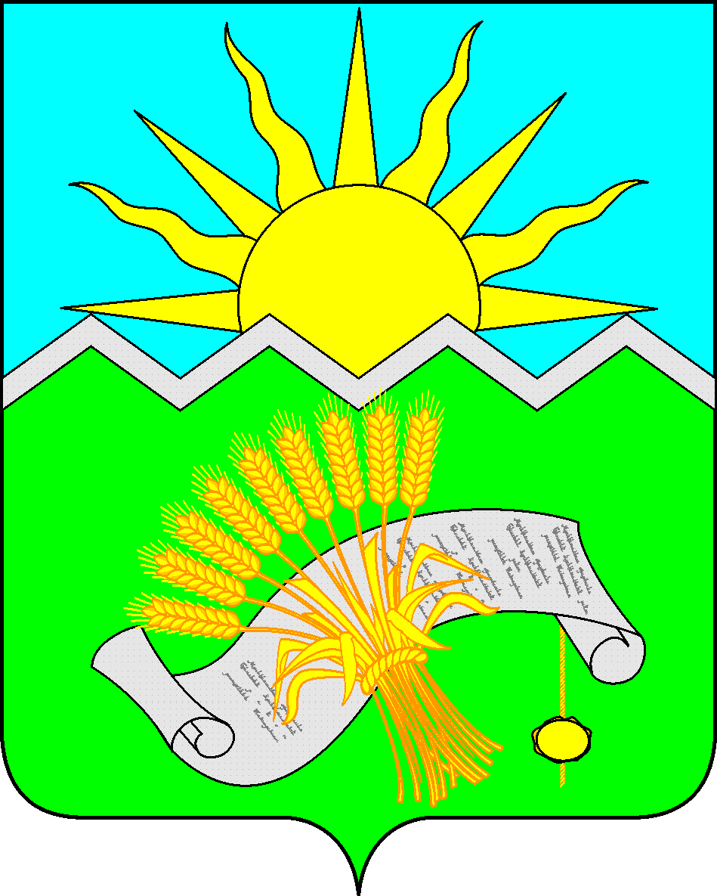 | РЕСПУБЛИКА ТАТАРСТАН  БУИНСКИЙ  РАЙОННЫЙ СОВЕТ

КАРАР
РЕШЕНИЕ

12 марта 2007 года №4/15

«О внесении изменений и дополнений
в Устав муниципального образования
«Буинский муниципальный район Республики Татарстан»

Рассмотрев результаты публичных слушаний по проекту решения Буинского районного Совета «О внесении изменений и дополнений в Устав муниципального образования «Буинский муниципальный район Республики Татарстан», утвержденный решением Буинского районного Совета от 10 декабря 2005 года №14-3, в соответствии со статьей 44 Федерального закона от 6 октября 2003 года №131-ФЗ «Об общих принципах организации местного самоуправления в Российской Федерации», статьями 99, 100, 101 Устава муниципального образования «Буинский муниципальный район Республики Татарстан» Буинский районный Совет решил:

I. Внести в Устав муниципального образования «Буинский муниципальный район Республики Татарстан», утвержденный решением Буинского районного Совета от 10 декабря 2005 №14-3, следующие изменения и дополнения:
1. В статье 4:
в пункте 1 второе предложение исключить.
2. В статье 7
а) в пункте 1:
- в подпункте 10 слова «организация и осуществление экологического контроля объектов производственного и социального назначения на территории Района, за исключением объектов, экологический контроль которых осуществляют федеральные органы государственной власти;» заменить словами «участие в профилактике терроризма и экстремизма, а также в минимизации и (или) ликвидации последствий проявлений терроризма и экстремизма на территории Района;»;
- подпункт 12 изложить в следующей редакции:
«12) организация оказания на территории Района скорой медицинской помощи (за исключением санитарно-авиационной), первичной медико-санитарной помощи в амбулаторно-поликлинических, стационарно-поликлинических и больничных учреждениях, медицинской помощи женщинам в период беременности, во время и после родов;»;
дополнить подпунктом 15.1. следующего содержания:
«15.1) выдача разрешений на установку рекламных конструкций на территории Района, аннулирование таких разрешений, выдача предписаний о демонтаже самовольно установленных вновь рекламных конструкций на территории Района;»;
подпункт 19 изложить в следующей редакции:
«19) организация библиотечного обслуживания населения межпоселенческими библиотеками, комплектование и обеспечение сохранности их библиотечных фондов;»;
дополнить подпунктом 19.1. следующего содержания:
«19.1) создание условий для обеспечения поселений, входящих в состав Района, услугами по организации досуга и услугами организаций культуры;»;
дополнить подпунктом 19.2. следующего содержания:
«19.2) создание условий для развития местного традиционного народного художественного творчества в поселениях, входящих в состав муниципального района;»;
дополнить подпунктом 25 следующего содержания:
«25) создание условий для развития сельскохозяйственного производства в поселениях, расширения рынка сельскохозяйственной продукции, сырья и продовольствия;»;
дополнить подпунктом 26 следующего содержания:
«26) обеспечение условий для развития на территории муниципального района физической культуры и массового спорта, организация проведения официальных физкультурно-оздоровительных и спортивных мероприятий муниципального района;»;
дополнить подпунктом 27 следующего содержания:
«27) организация и осуществление мероприятий межпоселенческого характера по работе с детьми и молодежью; »;
дополнить подпунктом 28 следующего содержания:
«28) осуществление в пределах, установленных водным законодательством Российской Федерации, полномочий собственника водных объектов, установление правил использования водных объектов общего пользования для личных и бытовых нужд. »;
б) пункт 2 исключить;
в) пункт 3 считать пунктом 2;
г) пункт 4 считать пунктом 3;
д ) дополнить пунктом 3.1. следующего содержания:
«3.1. Органы местного самоуправления Района вправе участвовать в организации и финансировании проведения общественных работ для граждан, испытывающих трудности в поиске работы, а также временной занятости несовершеннолетних граждан в возрасте от 14 до 18 лет .».
3. В статье 8:
пункт 2 дополнить абзацем следующего содержания:
«Органы местного самоуправления могут выступать соучредителями муниципального печатного средства массовой информации».
4. В наименовании Главы II:
слова «ЖИТЕЛЯМИ РАЙОНА» заменить словом «НАСЕЛЕНИЕМ».
5. В статье 10:
а) в наименовании:
слова «жителями Района» заменить словом «населением»;
б) в абзаце 1:
слова «Жители Района» заменить словом «Население»;
слово «осуществляют» заменить словом «осуществляет»;
слово «участвуют» заменить словом «участвует».
6. В статье 11:
а) в пункте 1:
слова «жителями Района» заменить словом «населением»;
б) в пункте 3 первое предложение изложить в следующей редакции:
«В местном референдуме имеют право участвовать граждане, место жительства которых расположено в границах Района.»;
в) в пункте 5:
слово «менее» заменить словом «более».
7. В статье 13
а) пункт 2 изложить в следующей редакции:
«2. С правотворческой инициативой может выступить инициативная группа граждан, обладающих избирательным правом. Минимальная численность инициативной группы граждан не может превышать 3 процента от числа жителей Района, обладающих избирательным правом.»;
б) в пункте 3:
- в абзаце первом слова «жители Района» заменить словом «граждане»;
- в абзаце четвертом слова «жителей Района» заменить словом «граждан»;
в) в пункте 4:
слова «жителям Района» заменить словом «гражданам».
8. В статье 15
подпункт 3 пункта 3 изложить в следующей редакции:
«3) проекты планов и программ развития муниципального образования, проекты правил землепользования и застройки, проекты планировки территорий и проекты межевания территорий, а также вопросы предоставления разрешений на условно разрешенный вид использования земельных участков и объектов капитального строительства, вопросы отклонения от предельных параметров разрешенного строительства, реконструкции объектов капитального строительства, вопросы изменения одного вида разрешенного использования земельных участков и объектов капитального строительства на другой вид такого использования при отсутствии утвержденных правил землепользования и застройки;».
9. В статье 16
а) в пункте 4:
слово «жителей» заменить словом «граждан»;
б) в пункте 6:
слово «жители соответствующей территории» заменить словами «граждане, проживающие на соответствующей территории,».
10. В статье 35
в подпункте 8 пункта 1 после слов: «отзыва избирателями как депутата соответствующего представительного органа поселения.» дополнить предложением: «Депутат считается отозванным, если за отзыв проголосовало не менее половины избирателей, зарегистрированных в муниципальном образовании (избирательном округе).».
11. В статье 44
абзац 8 подпункта 3 исключить.
12. В статье 84
пункт 3 исключить.

II. Направить настоящее решение для государственной регистрации в отдел законодательства субъектов Российской Федерации и ведения федерального регистра в Республике Татарстан.
III. Опубликовать настоящее решение в районной газете после его государственной регистрации.
IV. Настоящее решение вступает в силу с момента его официального опубликования, если иное не предусмотрено действующим законодательством.
V. Контроль за исполнение настоящего решения возложить на первого заместителя главы Буинского муниципального района Республики Татарстан Даутова С.Ф.

Глава Буинского
муниципального района
Республики Татарстан А.К.Садретдинов

